NEBO 员工操作手册

一 员工全部功能

1.1 登录和退出
打开 https://nebo-workplace.onrender.com/，在“账号”和“密码”中输入经理分配的登录信息，点击“登录工作台 →”。登录后，左下角显示姓名、角色和登录账号。
普通员工可以使用“工作录入”和“我的记录”。如果经理另行开启入库点货权限，左侧会增加“入库核对”，仍使用原来的同一个账号。
使用完成后，点击右上角“退出登录”。需要更换账号时，先退出，再输入另一账号的登录信息。忘记密码时，由经理在“员工管理”中重设；员工页面没有自行修改密码的入口。
登录失败时，核对账号、密码和输入法；密码区分大小写。被删除的账号无法继续登录。
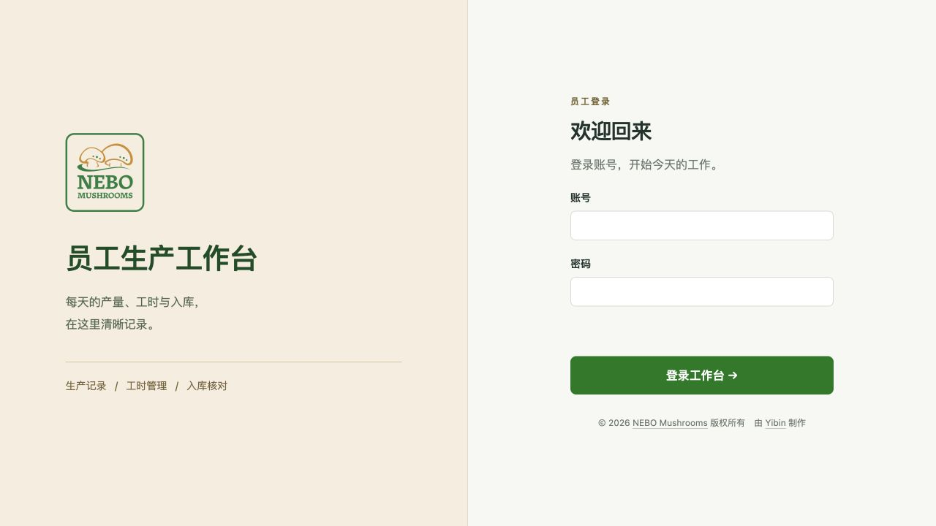
图 1 登录和退出 电脑端完整窗口

1.2 录入计件工作
进入“工作录入”，先检查右上角“工作日期”。选择实际工作的日期，可以录入当天或过去日期，不能选择未来日期。同一个员工同一天保存一份工作记录，多个项目填在同一份记录中。
在“01 计件工作”点击“＋ 添加”，选择产品和工序，例如“150g 香菇·分装（盒）”。同一产品的工序按经理设置的先后顺序排列。选择的是自己实际完成的工序，不是整条产品流程。
填写完成数量，系统按该工序的单位和单价计算金额。数量必须是正整数；同一个项目不要重复添加，应合并为当天总数量。做了其他项目时继续点击“＋ 添加”，填错的行点击右侧“×”移除。
例如，分装 200 盒、单价 0.65，计件金额为 130.00。产品找不到时，核对工作日期、产品是否启用及工序名称；员工不能自行新增产品或更改单价。
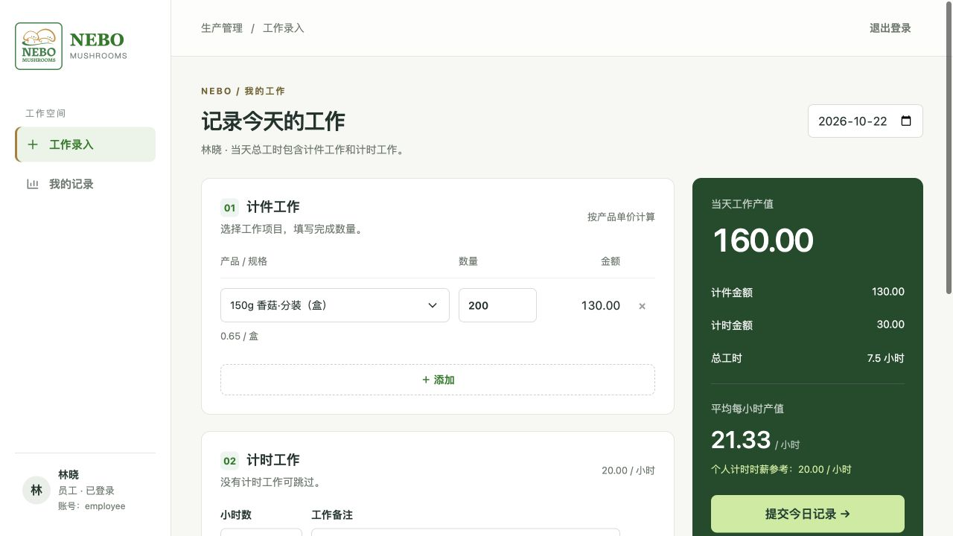
图 2 录入计件工作 电脑端完整窗口

1.3 录入计时工作和当天工时
在“02 计时工作”点击“＋ 添加”，填写“小时数”和“工作备注”。备注说明具体工作，例如“清洁工作台、整理包装材料”。不同工作可以分行填写；没有计时工作时不添加。右侧“×”可移除该行。
计时时薪由经理设置，金额自动计算。小时数按输入框允许的步长填写，例如 0.5、1、1.5；单项不能超过 24 小时。
在“03 当天总工时”只填写计件工作的时长。上方各项计时工时会自动汇总，再与计件工时相加。仅做计时工作时，计件工时可留空或填 0；做了计件工作，应填写相应计件时长。
示例：计件 6 小时，加计时 1.5 小时，总工时为 7.5 小时，不要再把 7.5 填进计件工时。当天总工时必须大于 0，且不超过 24 小时。
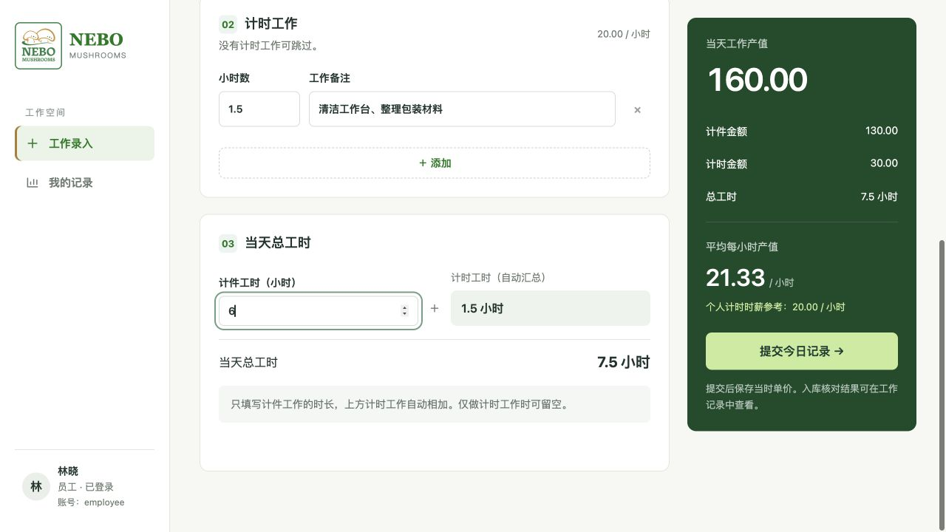
图 3 录入计时工作和当天工时 电脑端完整窗口

1.4 核对金额并提交工作记录
提交前检查右侧汇总：计件金额为各计件项目金额之和；计时金额按各项小时数和时薪计算；当天工作产值为两者之和；平均每小时产值为总金额除以当天总工时。个人计时时薪参考不会自动补足产值差额。
至少填写一项计件或计时工作，确认日期、项目、数量和工时后，点击“提交今日记录 →”。保存成功后进入“我的工作记录”，可以看到该日期的一份记录及汇总。
图中计件金额 130.00，加计时金额 30.00，总金额 160.00；总工时 7.5，平均每小时产值 21.33。提交时的单价和时薪会保存到记录中。
出现红色错误提示时，按提示修改后再提交。若提示记录已更新，刷新页面查看最新记录，避免覆盖他人已完成的修正。提交后再次进入同一天的“工作录入”，会提示当天记录已提交。
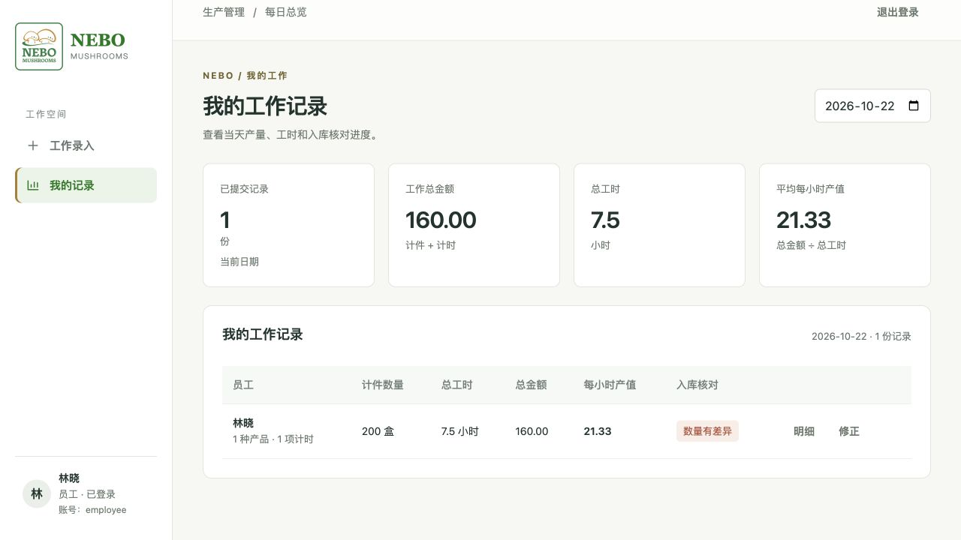
图 4 核对金额并提交工作记录 电脑端完整窗口

1.5 查看自己的历史记录和明细
点击“我的记录”，通过右上角日期查看自己当天或过去的工作记录。页面显示提交份数、总金额、总工时、平均每小时产值以及入库核对状态。
点击记录右侧“明细”，查看产品工序、数量、单位、提交时单价、计件金额、计时备注、计时时长及整份记录的合计。查看结束后点击弹窗右上角“×”。
“核对通过”表示相关核对已完成；“数量有差异”表示相关数量未匹配；待提交或待复核表示还需要补充记录或重新点货。状态不会自动改写自己已提交的数量或金额。
普通员工只能查看自己的日报和金额，不能查看其他员工日报、当天其他员工合计或经理的核对明细。看见差异状态时，先核对自己的填写内容，由经理处理跨员工的核对。
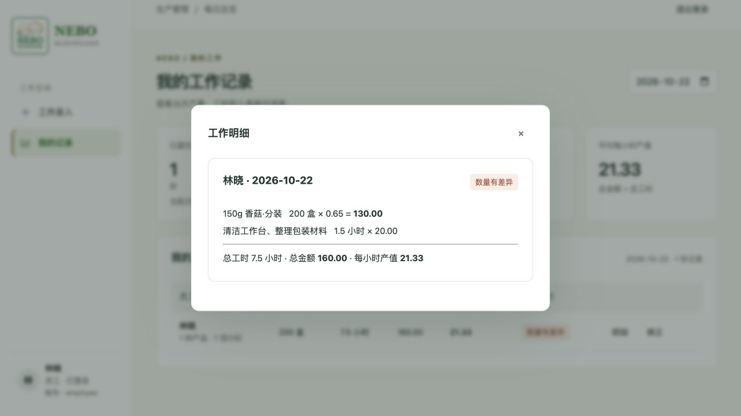
图 5 查看自己的历史记录和明细 电脑端完整窗口

1.6 修正已提交的工作记录
在“我的记录”选择日期，点击该条记录右侧“修正”。进入“修改工作记录”后，可以修改数量、计时内容和工时，也可以添加或移除项目。
填写“修改原因”，例如“分装数量漏记 10 盒，改为当天累计 210 盒”，核对右侧汇总后点击“保存修正 →”。点击“取消修改”则放弃本次修改，保留原记录。
原有计件项目和计时工作的历史价格保留；新加入的项目按相应可用价格计算。因此，经理调整现行单价或时薪后，旧记录不会统一改成新价格。
修正会留下操作记录。涉及已点货产品的报数发生变化时，可能转为待复核，需要点货人员重新确认实物。不能用删掉整个日报的方式清理记录，页面提供的是修正功能。
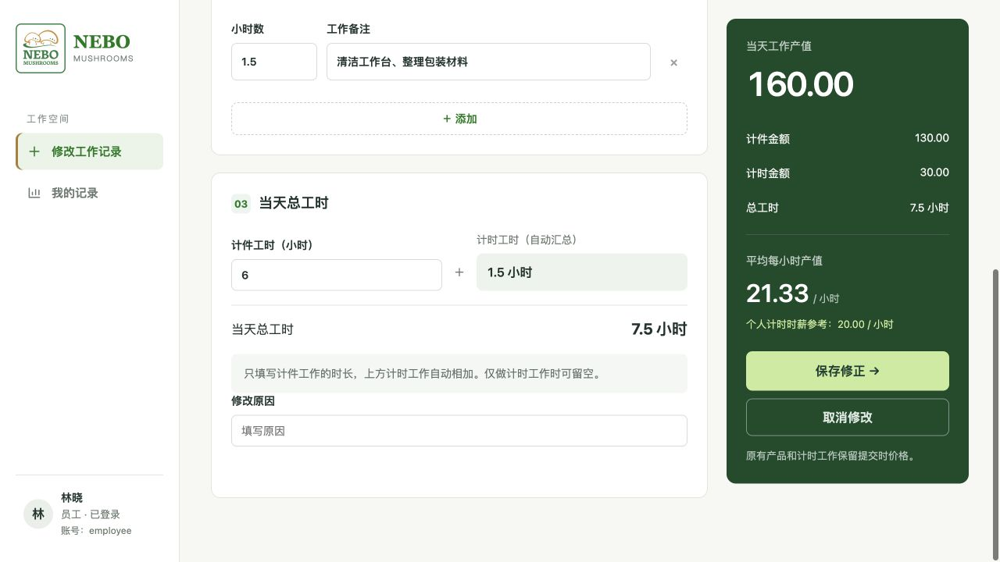
图 6 修正已提交的工作记录 电脑端完整窗口

二 点货员工全部功能

2.1 点货权限和页面范围
点货员工是开启了“允许入库点货”的普通员工，不需要第二个账号。登录后，可以继续使用第一章的工作录入、我的记录、明细和修正功能；点货工作从左侧“入库核对”进入。
点货员工看到的页面标题为“当天入库点货”。选择日期后，页面按成品列出单位、实际入库数量、提交状态以及点货人和更新时间。未获授权的员工没有这个入口。
这里不显示其他员工的生产报数、员工合计、应入库数量、未入库直售或入库差额，也没有经理使用的“核对详情”。点货员工负责独立填写实点数，数量对比由经理完成。
点货只针对成品。采摘、分装等半成品工序记录工作量，不单独作为成品点货。产品名称和单位以页面显示为准。
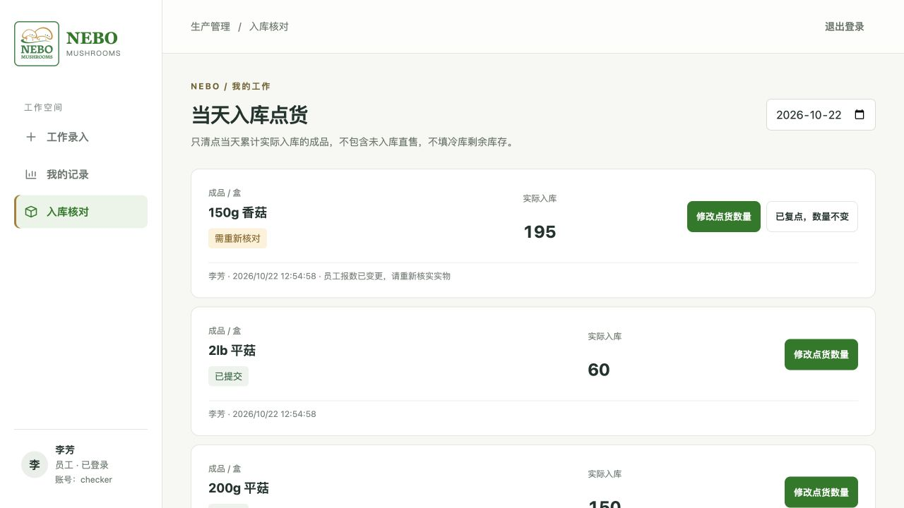
图 7 点货权限和页面范围 电脑端完整窗口

2.2 填写和修改实际入库数量
进入“入库核对”，先选择正确日期和成品。尚未点货时点击“填写点货”，输入“当天实际入库数量”，再点击“保存”。系统记录提交人和时间。
填写当天累计实际入库的成品数量，不是当前冷库剩余数量，也不是这次新增的数量；从未入库而直接售出的成品不计入。数量为 0 时明确填 0，空白不代表已经确认没有入库。
已有点货记录时点击“修改点货数量”，把输入框改为当天正确的累计总数，并填写“修改原因”，再保存。例如原来 100 盒、后来新增入库 20 盒，应填 120，不是 20。
修改会替换该产品当天的原数量，不会自动相加。页面提示记录或员工提交数据已变化时，先刷新，重新核实当天实物和最新点货记录，再提交。
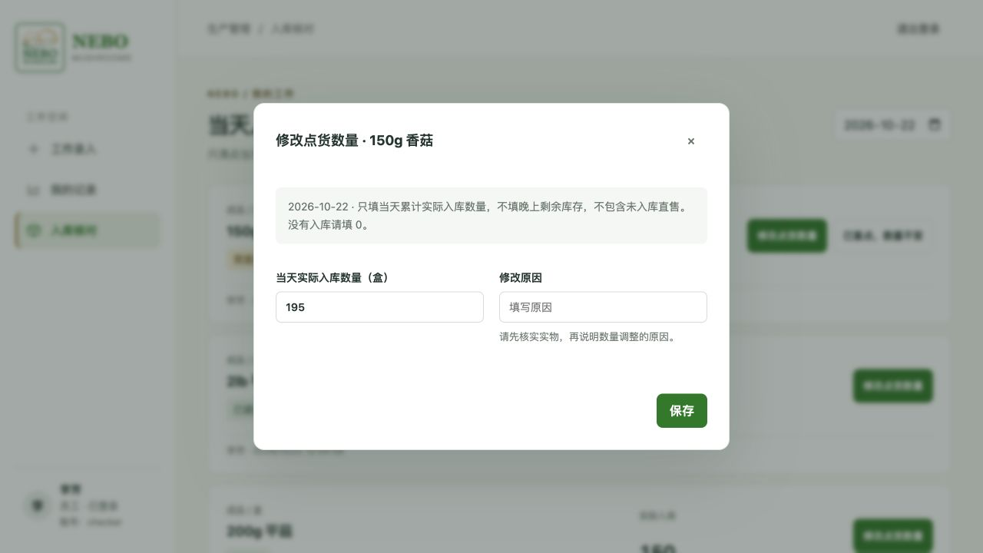
图 8 填写和修改实际入库数量 电脑端完整窗口

2.3 重新点货和数量不变确认
点货后相关员工报数发生变化，产品会显示“需重新核对”，并提示重新核实实物。这表示之前的点货尚未对应最新报数，不代表系统已替你更改实点数量。
重新清点后，如果累计实际入库数有变化，使用“修改点货数量”，填写新累计数和修改原因。
如果重新清点后原数量仍正确，点击“已复点，数量不变”，填写“复核说明”，例如“已按入库记录复点，195 盒无误”，再点击弹窗中的“已复点，数量不变”。
系统保留原数量，记录此次复核人和时间。确认复点只完成实点确认；若与生产报数仍不一致，经理端仍会显示差异。点货员工不用查看或调整其他员工的数据来凑齐数量。
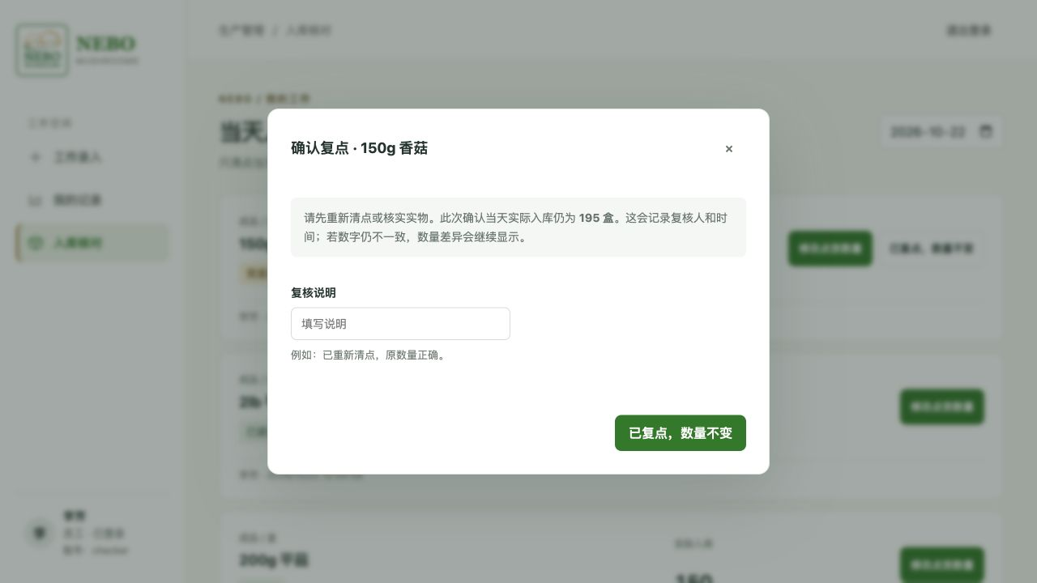
图 9 重新点货和数量不变确认 电脑端完整窗口

三 经理全部功能

3.1 每日总览和员工日报
经理账号进入“每日总览”，选择工作日期，查看当天所有已提交日报。上方“已提交记录”按员工每天一份统计，不等于全部员工人数；没有提交的人不会形成一份日报。
“工作总金额”是当天所有日报的计件与计时金额之和；“总工时”是所有日报工时之和；“平均每小时产值”是总金额除以总工时，不是每位员工平均值的简单平均。
下方显示员工、计件数量、总工时、总金额、每小时产值和入库核对状态。点击“明细”查看该员工各项目；点击“修正”修改该员工记录，并填写修改原因、点击“保存修正 →”。
经理需要录入自己的生产工作时，使用“工作录入”，操作与第一章相同。经理和老板使用经理角色时，可访问本章全部管理功能；普通员工及点货员工不能访问这些经理报表。
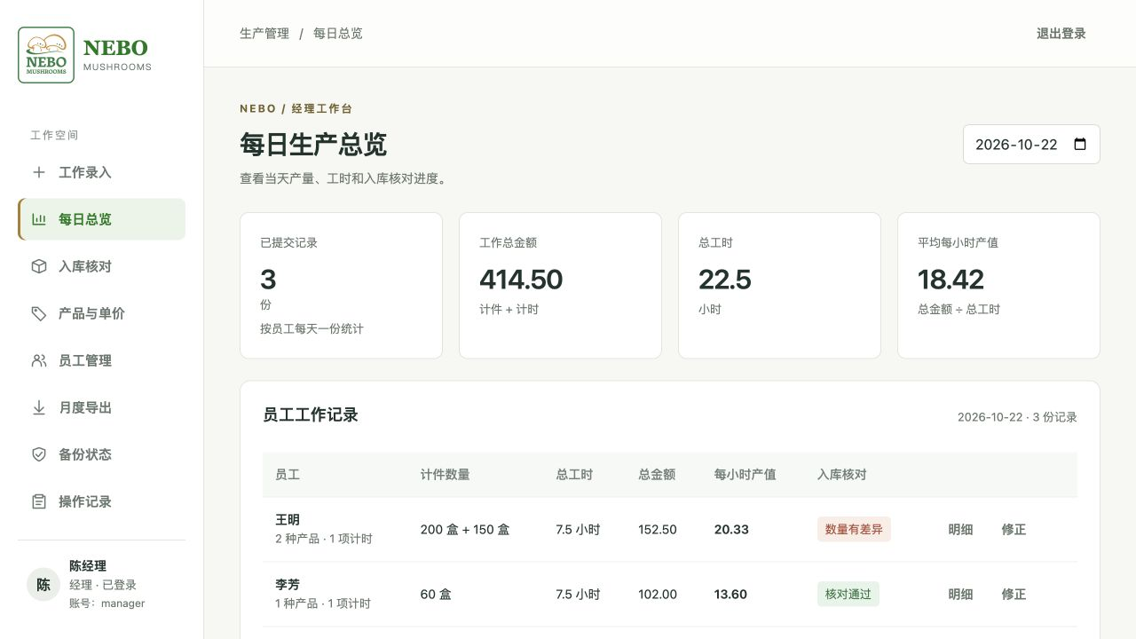
图 10 每日总览和员工日报 电脑端完整窗口

3.2 入库核对汇总和差额
点击“入库核对”，选择日期。上方统计产品数、核对通过、存在差异以及待提交／待复核数量。一个产品可能同时存在数量差异和待复核状态，应逐项处理。
每个成品显示成品报数、实际入库、未入库直售和入库差额；启用工序数量核对的产品，还显示前置工序报数。没有关联核对的产品不显示这一列。
应入库数＝成品报数－未入库直售；入库差额＝实际入库＋未入库直售－成品报数。正数表示实际入库多于应入库，负数表示少于应入库。“—”或“未登记”表示缺少记录，不等于 0。
例如，成品报数 200、直售 0、实际入库 195，差额为 −5。已通过的项目归入“已完成…项”，点击可展开查看；未完成项目保留在主列表中。
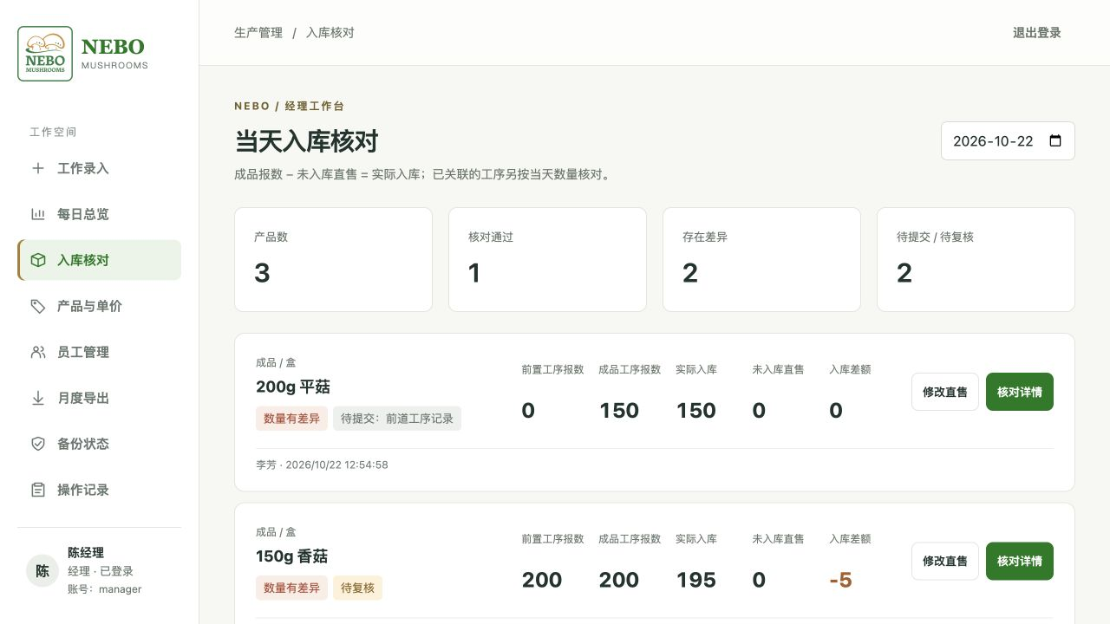
图 11 入库核对汇总和差额 电脑端完整窗口

3.3 查看工序数量和员工来源
点击产品右侧“核对详情”。顶部“需要处理”列出当前问题，例如工序数量不一致、实际入库少于应入库、缺少记录或员工报数变化后待复核。
“① 工序核对”显示所选前置工序与最后一道成品工序当天的合计，并列出两边各员工的数量。开启 1:1 核对时，两边总数应相同。
发现员工报数填错，在对应员工旁点击“修改工作记录”，检查完整日报后修正，填写原因并保存。数量正确但其他员工尚未提交时，应补齐实际工作记录，不要直接改实点数。
共用工序按关联组汇总，每个工序只计算一次。工序核对通过只说明两道工序报数一致；仍需独立完成实物点货和未入库直售登记，才能完成整个产品的核对。
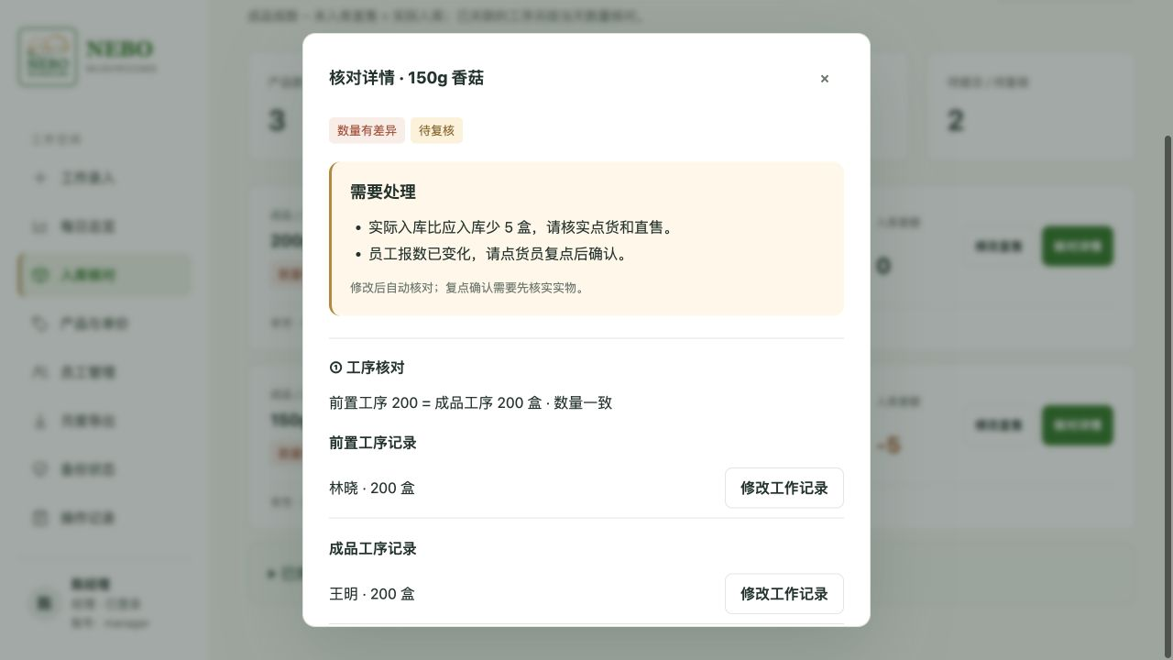
图 12 查看工序数量和员工来源 电脑端完整窗口

3.4 核对生产去向和处理复核
在“核对详情”向下查看“② 入库核对”。系统列出成品报数、直售、应入库及实际入库，并指出少了或多了多少。
“直售记录”显示累计数量、操作人、更新时间和售货说明；“点货记录”显示累计实际入库、点货人、更新时间及复核提示。经理可以分别使用“修改直售”和“修改点货数量”纠正对应记录。
生产数量发生修改后，应重新核实实物。有变化则修改点货数量，无变化则填写复核说明并点击“已复点，数量不变”。经理也可以执行点货及复点确认，填写口径与第二章相同。
系统会在保存后重新计算状态。只有生产报数、关联工序、点货及直售等所需数据满足条件，才显示核对通过；点击复点按钮不会强制消除仍存在的数量差异。
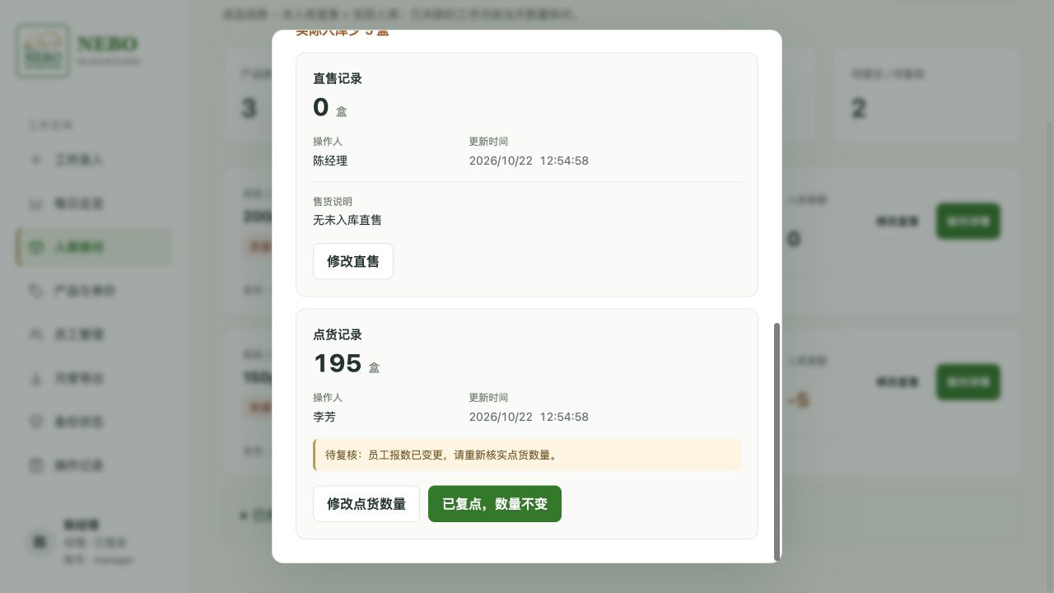
图 13 核对生产去向和处理复核 电脑端完整窗口

3.5 登记和修改未入库直售
在“入库核对”点击“登记直售”；已有记录时按钮变为“修改直售”。选择的是当天生产、直接售出且从未入库的成品，已经入库后再售出的货不在这里登记。
填写当天未入库直售的累计数量及“售货说明”，例如售货人、时间或单据号。没有直售也要登记数量 0，说明可填写“无”。首次登记后点击“保存”。
修改时填写新的当天累计数和修改原因。例如原来登记 10 盒，之后又直售 5 盒，应改为 15，并说明“新增直售 5 盒，累计 15 盒”。保存会替换原记录。
直售数量用于核对成品去向，不减少员工生产报数，也不扣减员工已记录的计件金额。直售登记和修改仅经理可操作，点货员工页面没有此入口。
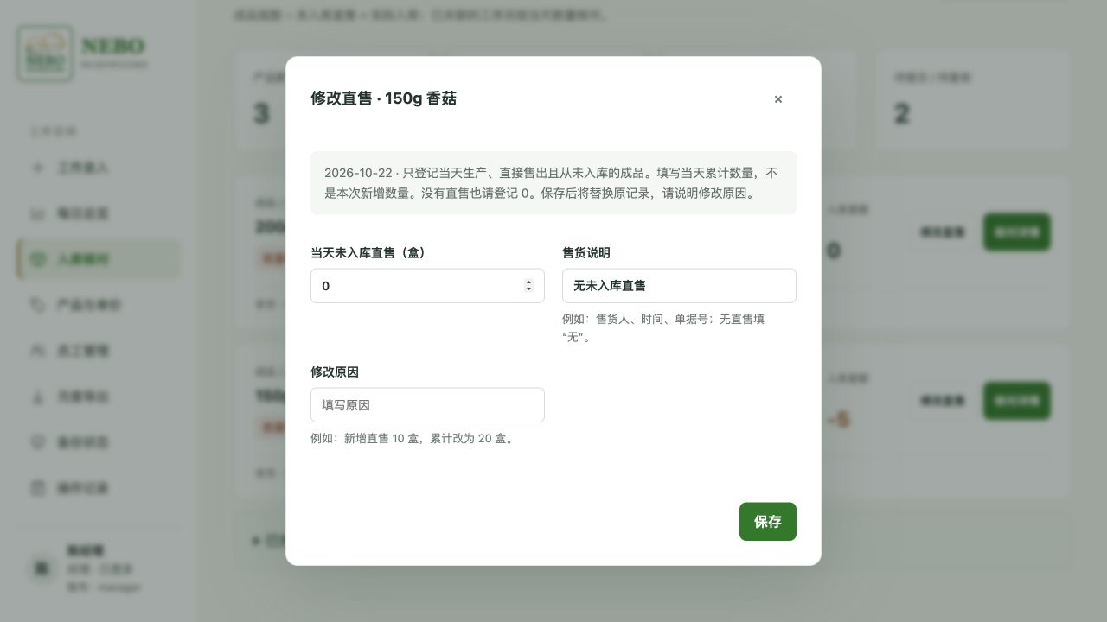
图 14 登记和修改未入库直售 电脑端完整窗口

3.6 查看产品和工序单价
点击“产品与单价”。每张产品卡显示成品名称、工序数量、是否开启自动数量核对，并按生产顺序显示每道工序。工序卡中列出名称、完整项目名、单位和计件单价。
产品支持 1 至 3 道工序。最后一道自动定义为成品，前面的工序自动定义为半成品。员工录入工作时按具体工序选择，最终成品用于入库点货及成品产量统计。
三道工序示例：150g 香菇，采摘 → 分装 → 封膜。两道工序示例：200g 平菇，采摘分装 → 封膜；3lb mini 香菇，采摘 → 剪根后。一道工序示例：2lb 平菇，采摘包装。
这些工序名称由经理自行填写，不要求所有产品固定使用采摘、分装、封膜。同一产品在录入和明细中按照创建时的工序顺序展示。
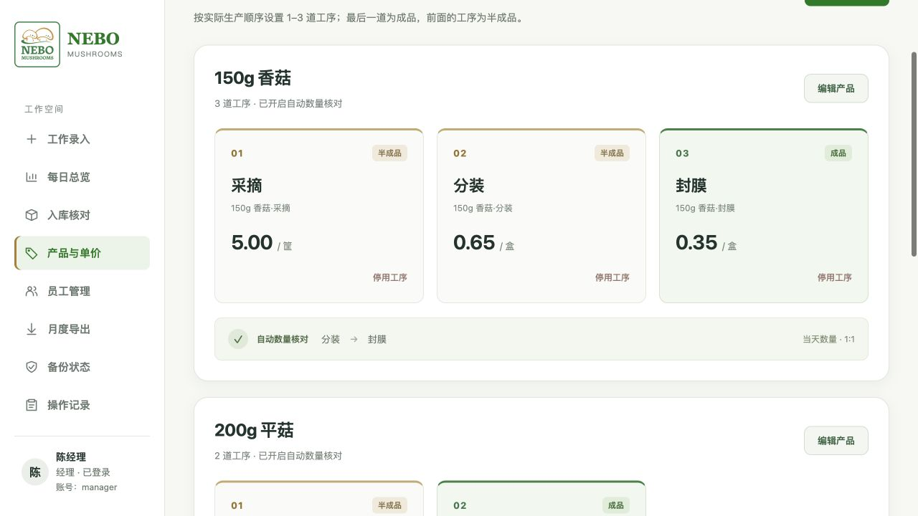
图 15 查看产品和工序单价 电脑端完整窗口

3.7 添加产品并填写工序
点击“＋ 添加产品”，填写“成品名称”和“启用日期”，再选择“工序数量”。选择 1、2 或 3 道后，表单生成相应行数；日期不能是未来日期。
每行选择“新建工序”，填写工序名称、单位和计件单价。系统显示名称由“成品名称·工序名称”组成，例如“180g 平菇·采摘分装”。单位填写实际计件单位，例如盒或筐；单价为非负数，最多两位小数。
按实际生产先后顺序填写各行。系统自动把最后一行标为成品，其余标为半成品，不需要另外选择成品类型。一道工序时，该行就是成品工序，自动数量核对不可开启。
检查全部行和显示名称后，点击“添加产品”。点击“取消”或右上角“×”放弃本次表单。相同完整名称和单位的项目不能重复新建，可使用已有工序或调整名称。
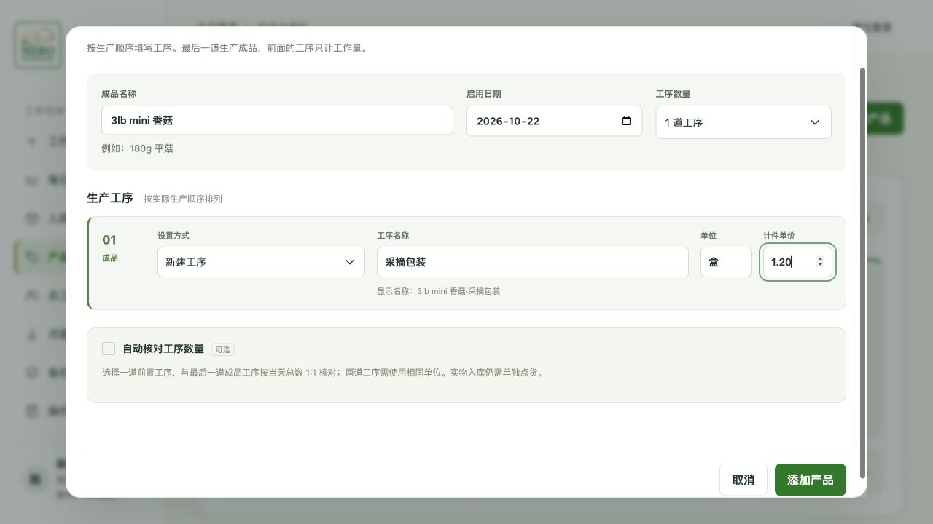
图 16 添加产品并填写工序 电脑端完整窗口

3.8 编辑产品和历史价格
在产品卡上点击“编辑产品”，使用与添加产品相同的表单。可以检查成品名称、启用日期、工序数量、每道工序名称、单位、单价及自动核对设置。
选择“编辑本工序”后修改需要调整的字段，点击“保存修改”。修改当前单价不会改写已经提交的日报价格；历史记录仍按提交时保存的价格计算。
已有生产或点货等记录的工序不能随意改变单位、工序顺序或成品类型。需要结构调整时，使用新的工序及不同名称，保留原历史记录；若系统提示受限，按提示处理。
工序被其他产品共用时，修改名称、单位、单价等可能影响其他产品，系统会要求保留引用或新建工序。不要把共用工序直接改成另一个产品的专属工序。
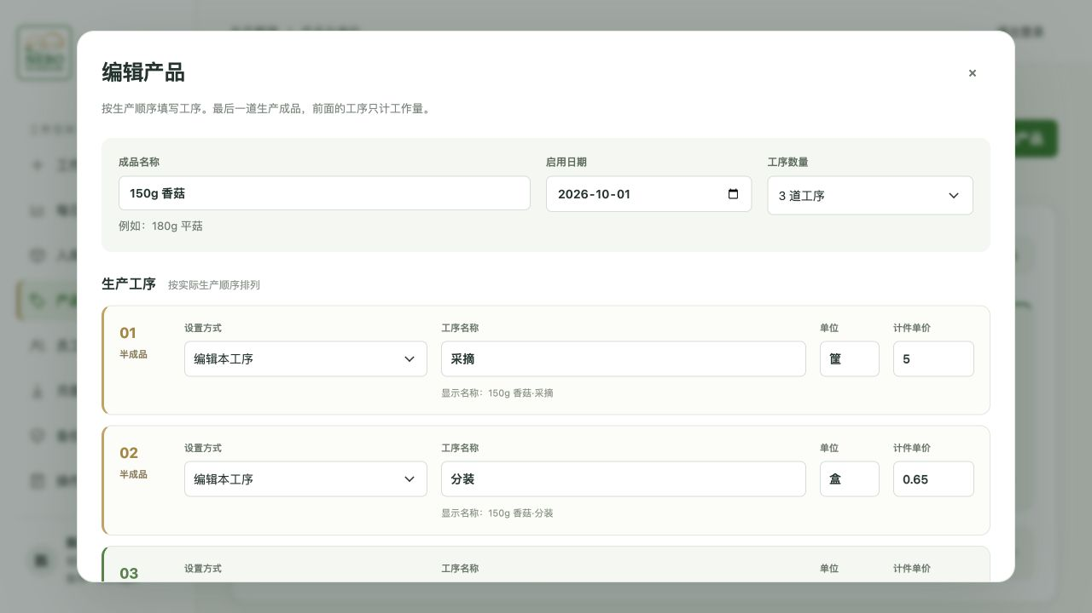
图 17 编辑产品和历史价格 电脑端完整窗口

3.9 设置自动工序数量核对
在添加或编辑产品表单下方，勾选“自动核对工序数量”，再选择“前置工序”。系统把这道前置工序与最后一道成品工序按当天总数量进行 1:1 核对。
三道工序可选择第 1 或第 2 道作为前置工序；两道工序选择第 1 道。被核对的两道工序必须使用相同单位。例如分装和封膜均为盒，可以核对；筐与盒不能直接按 1:1 比较。
示例：第 2 道分装 200 盒，第 3 道封膜 200 盒，工序数量匹配。分装 200 盒、封膜 190 盒时，经理端显示工序差异。
该选项是可选功能。关闭后不进行这组自动数量对比，但最后一道仍作为成品，仍需登记实际入库及未入库直售。此功能比较报数，不代替点货，也不会自动填写库存数量。
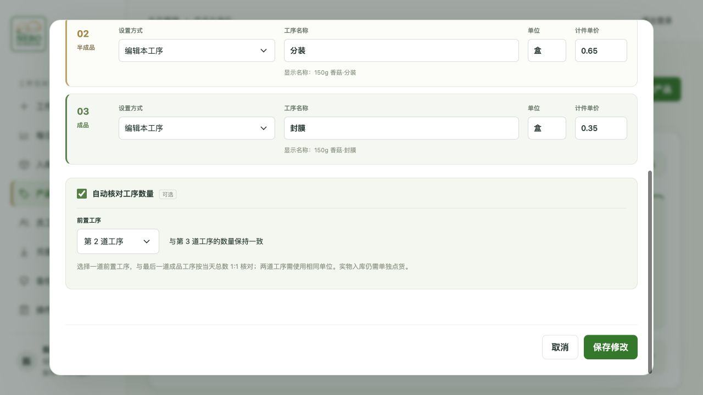
图 18 设置自动工序数量核对 电脑端完整窗口

3.10 引用已有同级工序
在某一工序行的“设置方式”选择“选择已有同级工序”，再从“已有第…道工序”中选择项目。可以引用其他产品已经创建的同级工序。
“同级”同时要求工序序号相同、成品或半成品类型相同，并且工序处于启用状态。例如新产品的第一道半成品工序，可引用另一个产品的第一道半成品工序。
引用后保留已有工序的完整名称、单位和单价，页面显示“引用：…”。它是共用同一个工作项目，不是复制并自动改名；新产品的启用日期也不能早于所引用工序。
需要独立命名、独立定价或不想共用报数时，选择“新建工序”。同一个产品流程不能重复引用同一道工序。涉及共用的自动数量核对，由系统按关联组汇总处理。
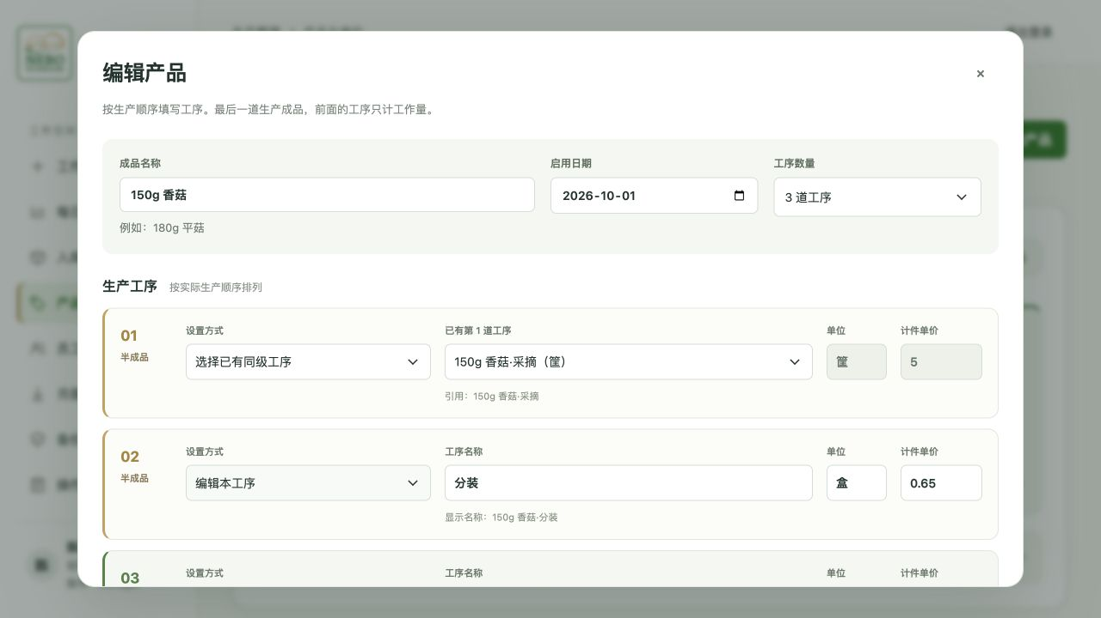
图 19 引用已有同级工序 电脑端完整窗口

3.11 停用工序和查看已停用项目
不再使用某道工序时，在其工序卡点击“停用工序”。弹窗列出完整项目名称及停用后果，在确认框输入完全一致的名称后，点击“确认停用”。
仍有后续工序依赖时，应先处理后续工序，按页面提示从后向前停用。点错时直接关闭弹窗，不填写确认名称、不提交。
停用后该工序不能用于新的工作录入，历史生产、核算及操作记录保留。它不等于删除历史产量，也不会把已提交记录金额清零。
在“产品与单价”底部展开“已停用项目”查看停用清单。当前页面没有恢复启用按钮；需要新的工作项目时，通过添加产品或新建工序处理。
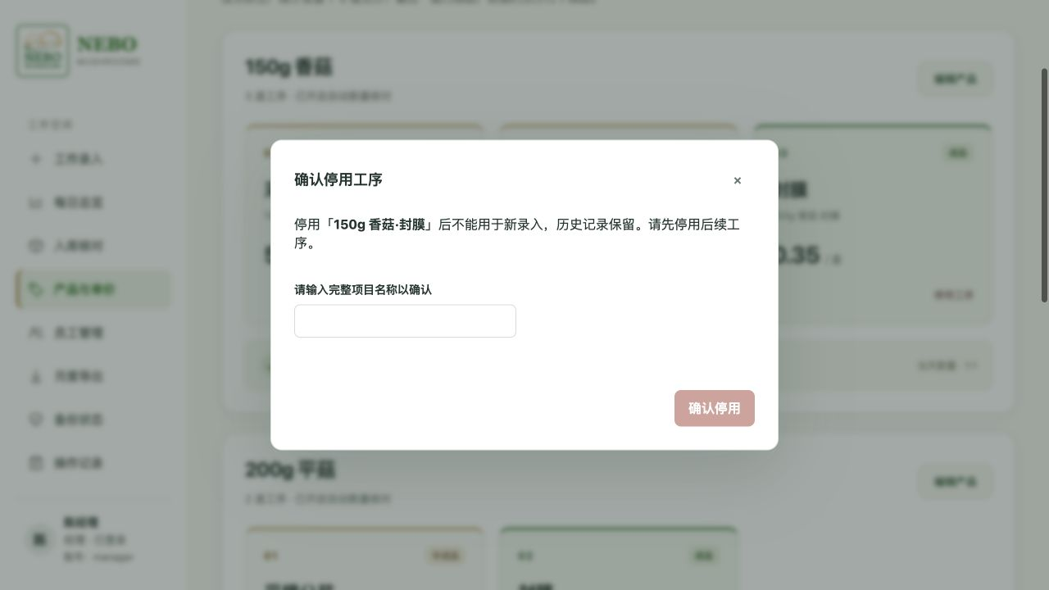
图 20 停用工序和查看已停用项目 电脑端完整窗口

3.12 员工管理和权限范围
点击“员工管理”，查看当前账号的姓名、登录账号、角色、计时时薪和点货权限。经理角色拥有管理及点货权限；普通员工是否可以点货由单独的权限开关决定。
普通员工只录入和查看自己的工作。开启点货权限后，可额外填写各成品实际入库数量及复点结果，但不会获得其他员工工资、生产合计、经理核对详情、产品管理或月度报表权限。
老板需要使用全部管理功能时，应使用经理角色账号。系统没有单独的老板角色，也不需要为点货另建一个专用角色或第二个账号。
每行“编辑”用于修改姓名、时薪、点货权限或重设密码；“删除”用于停用该账号的登录。当前登录账号的删除按钮禁用，需要由另一位经理操作。
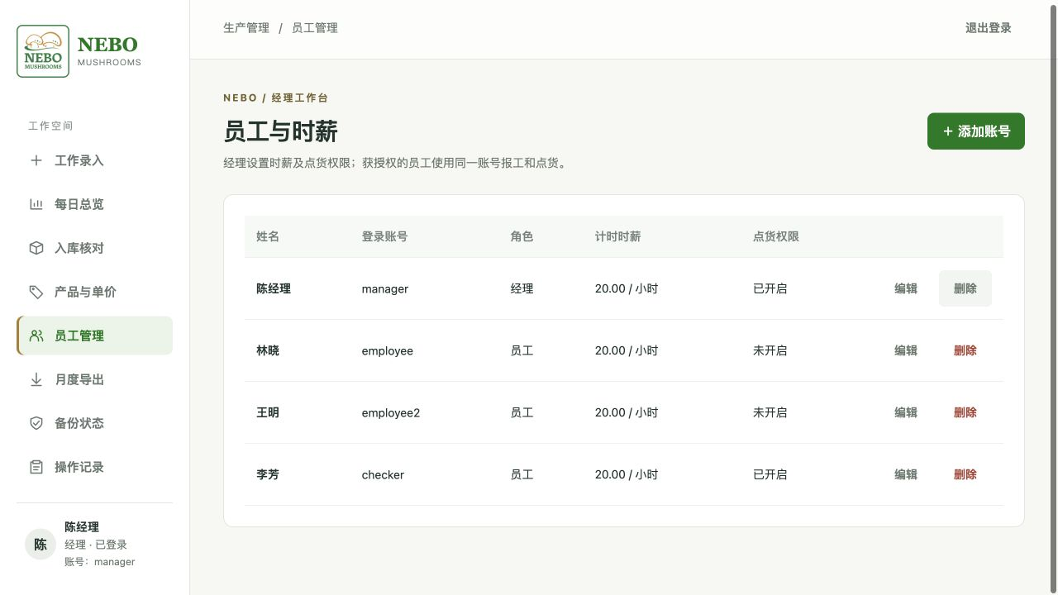
图 21 员工管理和权限范围 电脑端完整窗口

3.13 创建员工或经理账号
点击“＋ 添加账号”，填写姓名、登录名、初始密码和计时时薪，再选择角色。登录名应唯一，用于员工登录；姓名用于工作记录和报表展示。
密码长度为 10 至 200 个字符。计时时薪填写非负金额，最多两位小数。选择“普通员工”时，按需要把“允许入库点货”设置为“开启”或“未开启”。
选择经理角色时，该账号具有全部经理功能和点货权限，无需再单独开启点货。确认后点击“保存”，新账号会出现在员工列表中，使用所设登录名和初始密码登录。
登录名重复、必填项空白或密码长度不符时，按错误提示修改。创建后，普通编辑窗口不提供更换登录名或角色的选项，因此创建时先确认这两项。
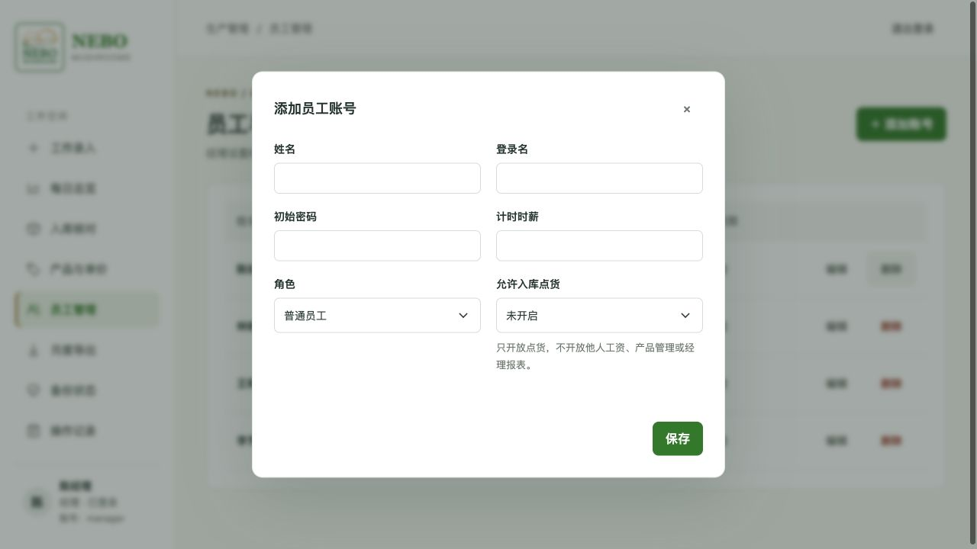
图 22 创建员工或经理账号 电脑端完整窗口

3.14 编辑时薪 点货权限和密码
在员工列表找到目标员工，点击“编辑”。修改“姓名”或“计时时薪”后保存；新时薪用于后续记录，已有日报中的历史时薪和金额保留。
为普通员工开通点货：将“允许入库点货”改为“开启”，点击“保存”。取消权限：改为“未开启”后保存。员工刷新或重新登录后检查菜单。账号仍保留普通员工报工和查看自己记录的能力。
需要重设密码时，在“重设密码（留空则不修改）”输入新密码并保存；不想改密码时保持空白。新密码同样需要 10 至 200 个字符。
经理账号本身拥有点货权限，不显示普通员工使用的点货开关。保存前核对弹窗标题中的姓名，避免调整到其他员工。点击右上角“×”可取消本次编辑。
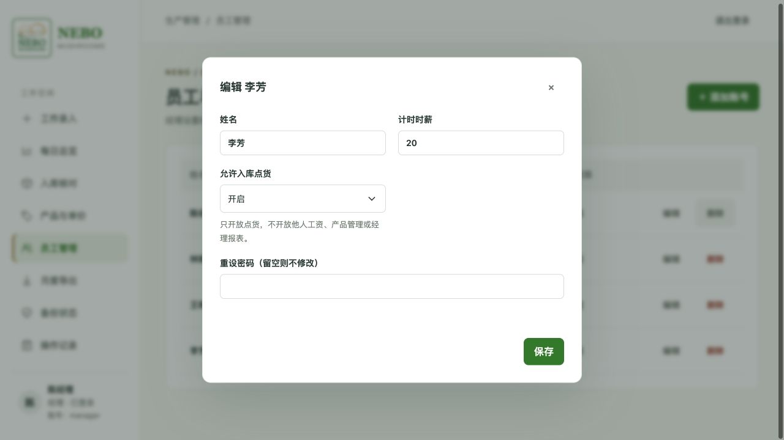
图 23 编辑时薪 点货权限和密码 电脑端完整窗口

3.15 删除员工账号
在“员工管理”点击目标员工的“删除”，核对弹窗中的姓名和登录账号。在确认框输入该登录账号，确认按钮可用后点击“确认删除”。
删除后，该账号无法登录，已经登录的会话立即失效。历史工作记录、核算数据和操作记录仍然保留，过去的产量和金额不会随账号删除而丢失。
原登录账号不再用于新建用户。不要为了改姓名、时薪或关闭点货权限而删除账号，这些内容可直接在“编辑”中调整。
当前登录账号不能删除自己，页面按钮为禁用状态。如确需停止该账号，使用另一位经理账号操作。取消删除时点击“取消”或关闭弹窗。
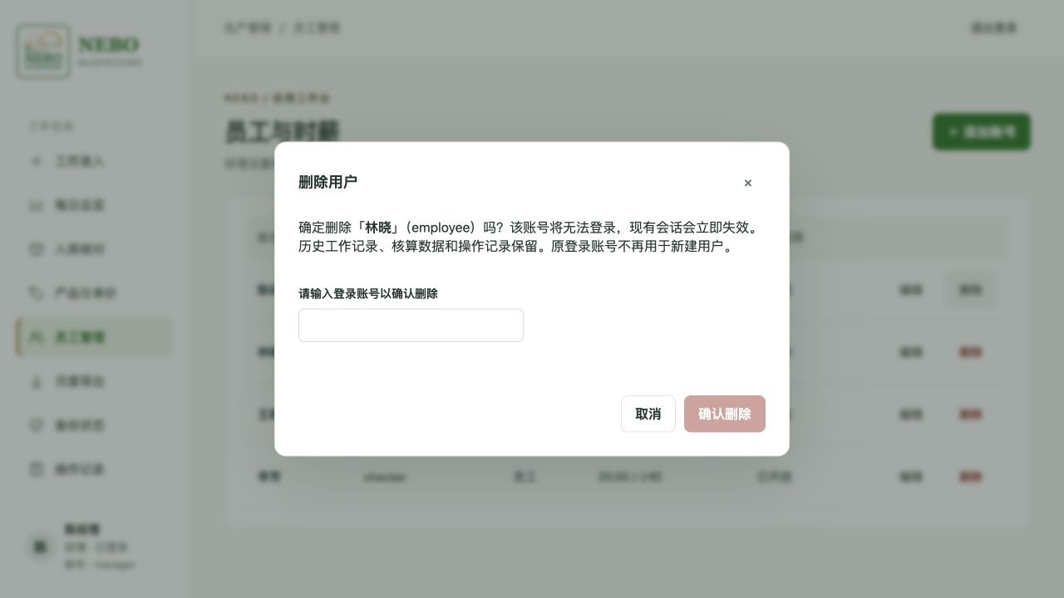
图 24 删除员工账号 电脑端完整窗口

3.16 月度员工核算和下载
进入“月度导出”，选择“导出月份”，报表类型选择“员工月度核算”。页面预览该月员工总产值、总工时和待核对日报数量，以及每位员工的汇总。
本月统计到今天；已结束月份统计整月。查看日期范围，避免把未结束月份误认为整月结果。点击“刷新预览”获取最新汇总。
点击“下载完整报表”下载 CSV 文件。文件包含完整字段，可用 Excel 等表格软件打开。展开“统计口径与下载说明”查看当前报表的字段口径。
总产值＝计件金额＋计时金额；平均时产值＝总产值÷总工时。页面显示的是工作产值和工时核算，不会额外计算税费、加班倍率或其他工资扣补项目。
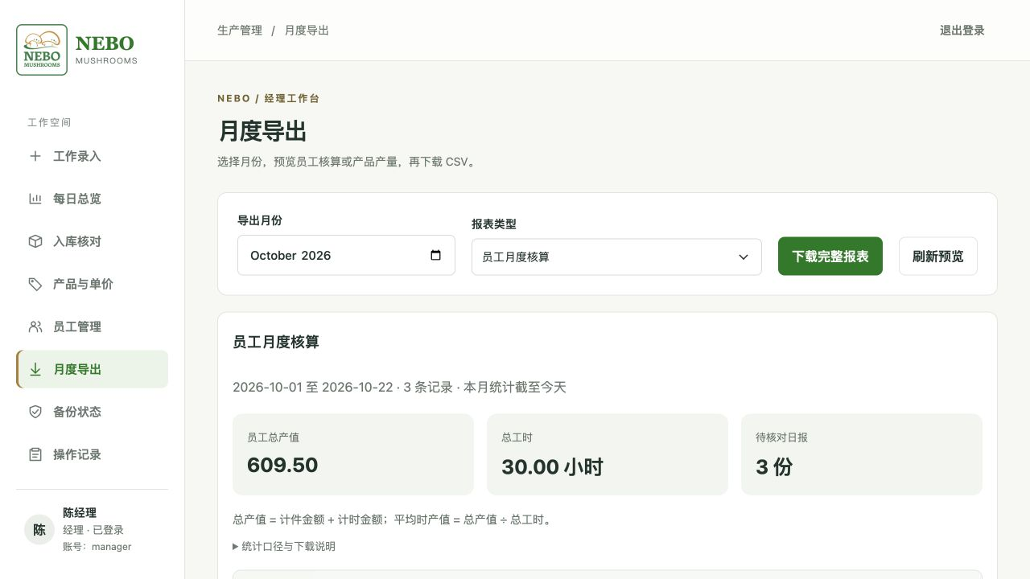
图 25 月度员工核算和下载 电脑端完整窗口

3.17 员工月报字段和宽表查看
员工月报包括姓名、总产值、总工时、计件产值、计时产值、计件工作时长、计时工作时长、平均每小时产值、提交天数、分类计件工作量及待核对日报数。
“提交天数”按有日报的日期统计；“待核对日报数”说明仍有相关入库或工序核对未完成。提交日报不等于该日报所有产品都已核对通过。
窗口较窄时，向下滚动查看表格，再在表格内横向滚动查看右侧字段。横向滚动只改变显示范围，不会改变下载的完整 CSV 内容。
核对某个员工的异常合计时，回到“每日总览”选择相应日期，查看明细和修正记录；完成修正后回到月度导出刷新预览，再下载更新后的报表。
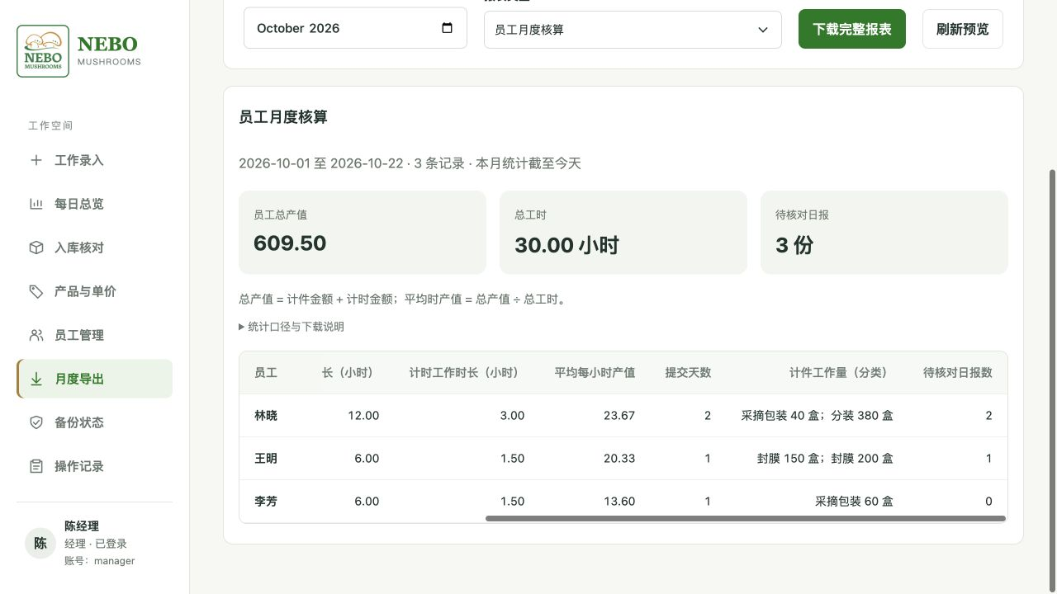
图 26 员工月报字段和宽表查看 电脑端完整窗口

3.18 月度产品产量
在“月度导出”把报表类型切换为“产品月度产量”，选择月份后查看预览。产品产量只统计成品，前面的半成品工序不重复计入。
“入库＋直售”＝已填写的实际入库合计＋未入库直售合计。这一列表示已经记录的成品去向数量，不直接采用员工报数代替实点数。
尚未完成点货时，合计可能不完整。“待核对产品”提示该月仍有相关问题，应结合入库核对页面处理。员工报数合计可以与实际去向对照，但不是另一份可直接相加的产量。
不同单位分别统计，不把盒、筐等不同单位直接合并。需要保存或交给其他人使用时，点击“下载完整报表”取得产品产量 CSV。
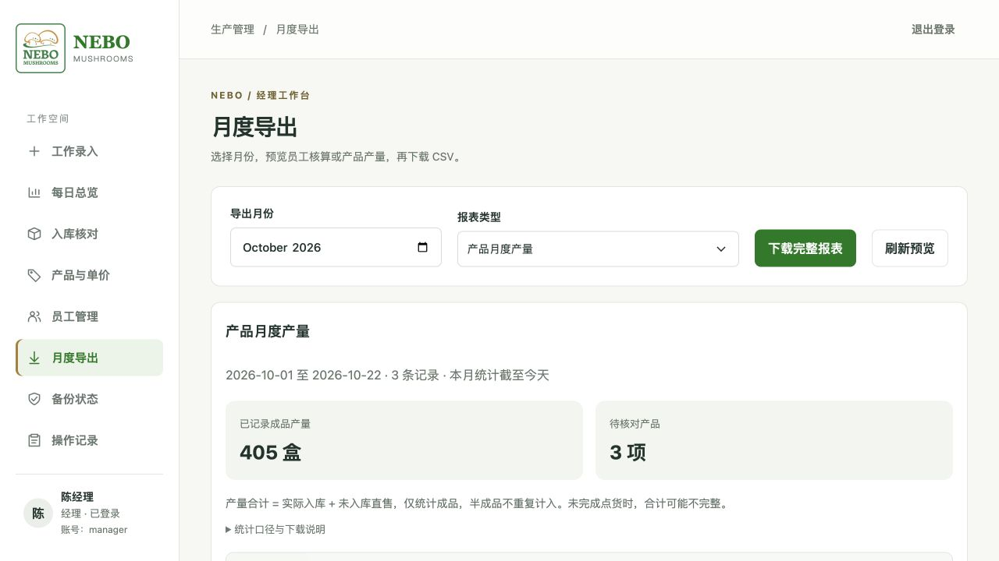
图 27 月度产品产量 电脑端完整窗口

3.19 产品月报的异常字段
产品月报除实际入库、直售和合计外，还列出员工报数合计、净差额、已点货天数、待点货天数、差异天数、需复核天数、直售未登记天数及单位。
“净差额”仅汇总已经点货日期的差额，不能据此认定所有日期都已完整记录。正负差额可能互相抵消，净差额为 0 时仍需查看差异天数和待核对状态。
待点货天数不为 0 时，补齐相应日期实点记录；直售未登记天数不为 0 时，登记直售，没有直售也填 0；需复核天数不为 0 时，核实实物并完成复点。
工序报数不匹配或实际入库存在差额时，在对应日期的“核对详情”检查员工来源、点货和直售。处理后刷新月报，确认状态及各项天数已更新。
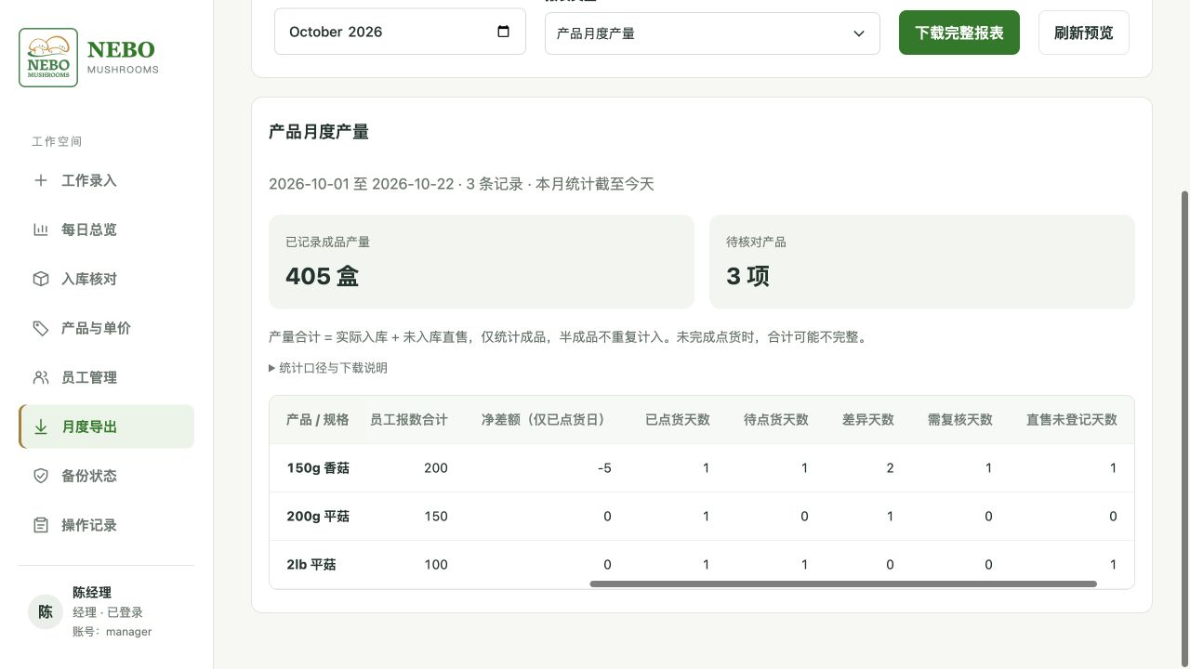
图 28 产品月报的异常字段 电脑端完整窗口

3.20 查看备份状态
点击“备份状态”，查看最近成功时间、备份安排、桶内占用与保护上限。最近成功时间按多伦多时间显示；点击“刷新状态”重新读取状态，不会手动触发一次备份。
状态含义：备份已验证＝最近备份已完成校验；等待首次备份＝尚无首次成功结果；正在备份＝当前执行中；备份失败＝本次失败；已暂停上传＝触发保护限制；需要检查＝结果需要关注；未启用＝尚未配置完整连接；状态暂不可用＝暂时无法取得状态。
展开“查看备份保护说明”查看执行与容量规则：首次启动尝试，之后每天凌晨 3 点后检查执行；上传后回读校验；保留 7 天由 R2 的 daily/ 生命周期规则控制。失败不会停止工作台录入。
当前保护上限为桶内 4 GB、单份压缩文件 200 MB、本月上传 2 GB。月度额度下月恢复，其他限制需根据原因处理。这是程序保护值，不是云服务费用硬上限。此页没有恢复数据库或立即备份按钮。图中本地演示环境显示“未启用”。
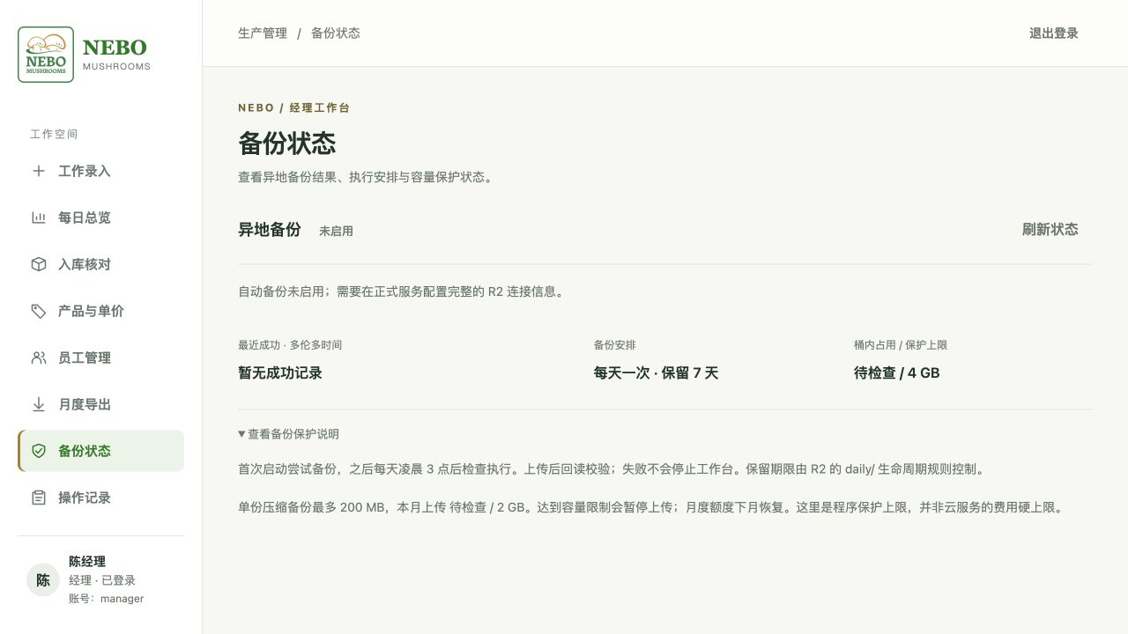
图 29 查看备份状态 电脑端完整窗口

3.21 查询操作记录
点击“操作记录”，查看提交、修改和管理操作的历史。页面按最新操作在前排列，显示操作时间、操作人、操作内容及对象。
通过“开始日期”“结束日期”“操作人”“操作类型”缩小范围，条件更改后自动更新。日期筛选和显示时间均按多伦多时间；结束日期包含该日期当天的记录。
有筛选条件时，可使用页面出现的“清除筛选”按钮恢复全部结果。每页最多 50 条，底部“上一页”“下一页”用于翻页，同时显示当前页数和总页数。
可以查询日报提交和修正、入库点货及复核、未入库直售、产品工序管理、账号修改和删除等记录。操作历史用于追溯，页面不提供删除操作记录的按钮。
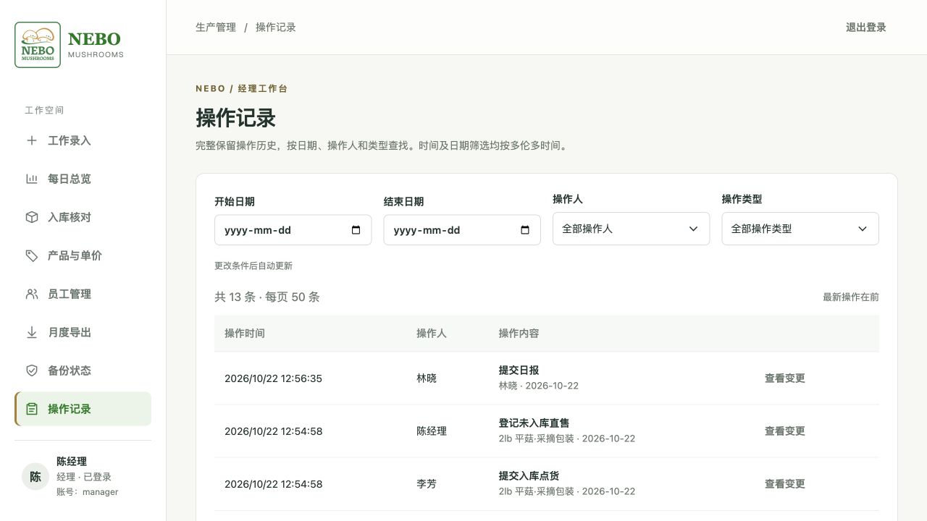
图 30 查询操作记录 电脑端完整窗口

3.22 查看操作前后变更
在操作记录列表点击“查看变更”，弹窗显示操作人、操作时间、操作内容和对象。有修改原因或复核说明时，一并查看。
下方“修改项目／原来／现在”对照表列出此次相关字段。例如日报可查看总工时、时薪、金额、工序数量和单价，以及计时工作时长和备注。新建记录的原值显示为未填写。
产品流程操作可查看工序名称、顺序、单位、单价及数量核对关联等变更；账号操作可追溯姓名、时薪、权限等调整。密码重设不会显示明文密码。
如果较早的历史记录没有保存某项原始值，按详情中的缺失提示理解，不把未记录的字段当作 0 或确认未变更。查看完成后点击右上角“×”，返回当前筛选列表。
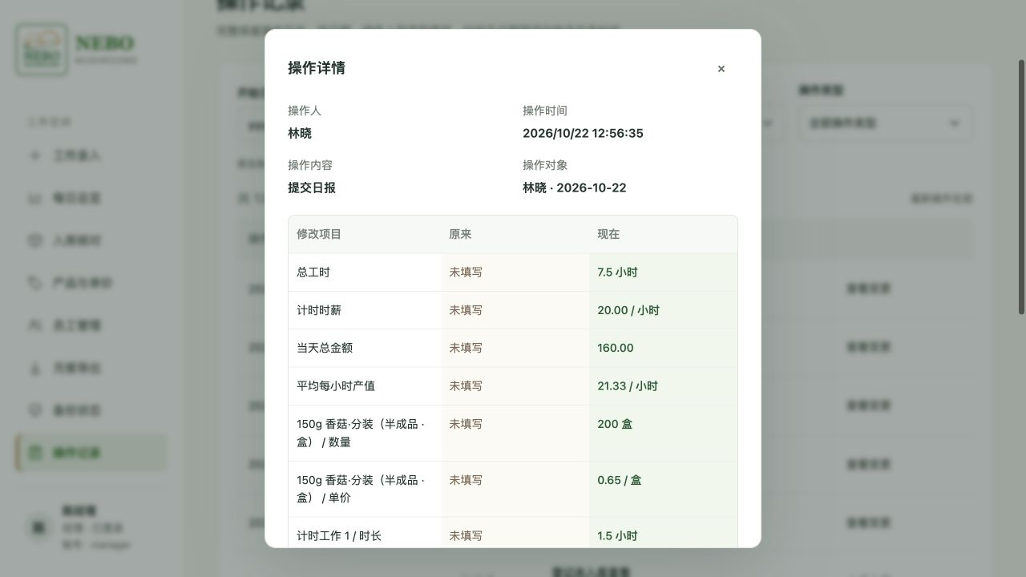
图 31 查看操作前后变更 电脑端完整窗口

